МИНИСТЕРСТВО ОБРАЗОВАНИЯ И НАУКИ РФ
Федеральное государственное бюджетное образовательное учреждение
высшего профессионального образования
"Сибирский государственный аэрокосмический университет
имени академика М.Ф. Решетнева"
(СибГАУ)

Кафедра информатики и вычислительной техники

Отчёт
по лабораторной работе №4
по дисциплине "Параллельные вычисления"

Выполнил:
студент группы БПИ12-01
Овсянников А.К.
Проверил:
Зотин А.Г.

Красноярск, 2014

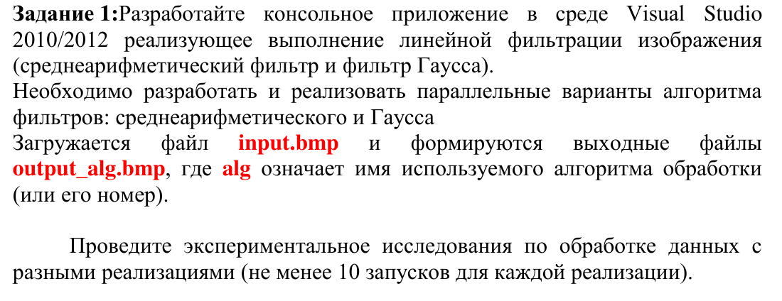
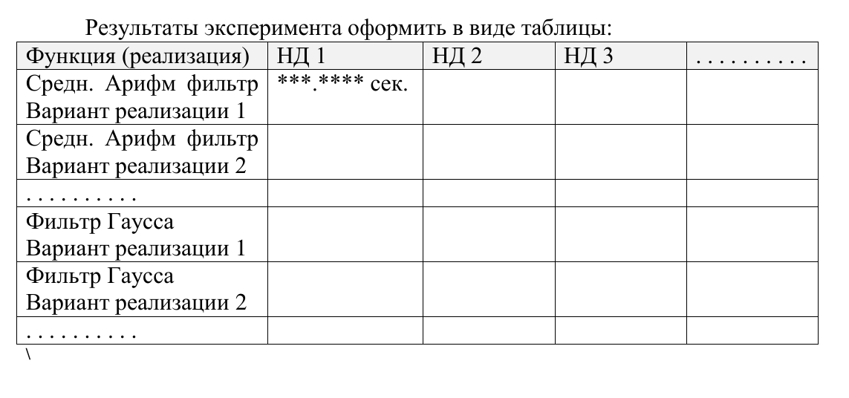
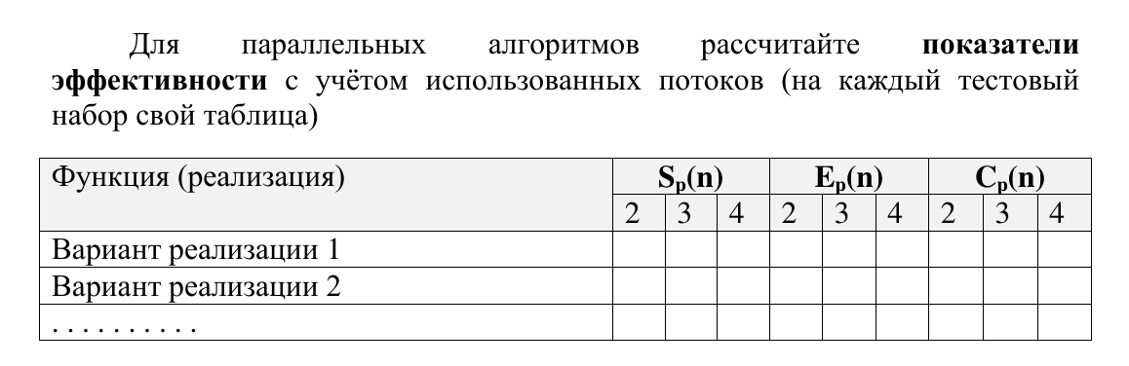

Параметры компилятора:
TEMPLATE = app
CONFIG += console
CONFIG -= app_bundle
CONFIG -= qt

SOURCES += main.cpp \
Test.cpp \
Vector.cpp

QMAKE_LIBS+=-lgomp
QMAKE_CXXFLAGS+=-fopenmp
QMAKE_LFLAGS += -fopenmp

main.cpp

#include <iostream>
#include <omp.h>
using namespace std;
int SecondFunc();
int main()
{
omp_set_dynamic(0);// Не менять число потоков в параллельной часте программы
for(int i =1; i<=8; i+=2)
{
if(i==3) ++i;
omp_set_num_threads(i);
SecondFunc();
}
return 0;
}

filter.cpp
#include <iostream>
#include <omp.h>
#include <fstream>
#include <iomanip>
#include <sstream>
#include <stdio.h>
#include <string.h>
#include <stdlib.h>
#include <vector>
#include <math.h>
#include "Image_reader.h"
using namespace std;
//void readfile (RGBQUAD **&, BITMAPFILEHEADER&, BITMAPINFOHEADER&);
void writefile (RGBQUAD **&, BITMAPFILEHEADER&, BITMAPINFOHEADER&, const char *fout);
void readfile (RGBQUAD **&, BITMAPFILEHEADER&, BITMAPINFOHEADER&);
void QSort(int*, int);
double CountGauss(double r, int filterSize, RGBQUAD**& image, \
BITMAPINFOHEADER &bmiHeader);
double meanFilter(double r, int filterSize, RGBQUAD**& image,\
BITMAPINFOHEADER &bmiHeader);
double ParallGauss(double r, int filterSize, RGBQUAD**& image, \
BITMAPINFOHEADER &bmiHeader);
double ParallelmeanFilter(double r, int filterSize, RGBQUAD**& image,\
BITMAPINFOHEADER &bmiHeader);
int SecondFunc()
{
RGBQUAD **rgb;//, **temp;//исходное, результат
BITMAPFILEHEADER header;
BITMAPINFOHEADER bmiHeader;
string OutName;
char* fname = "out.txt";
ofstream SaveOut(fname,ios::out|ios::app);
double r = 0.5;
int filterSize;
double sum=0;
for(int j=9;j<=20;j+=3)
{
filterSize = j;
stringstream ss1; ss1<<filterSize;
sum=0;
readfile(rgb, header, bmiHeader);
for(int i =0;i<5;i++)
sum+=meanFilter(r, filterSize, rgb, bmiHeader);
OutName = "meanFilter_size=";
OutName+= ss1.str()+".bmp\0";
writefile(rgb, header, bmiHeader, OutName.c_str());
cout<<sum/5<<endl;
SaveOut<<sum/5<<endl;
sum =0;
readfile(rgb, header, bmiHeader);
for(int i =0;i<5;i++)
sum+=ParallelmeanFilter(r, filterSize, rgb, bmiHeader);
OutName = "PARALmeanFilter_size=";
OutName+= ss1.str()+".bmp\0";
writefile(rgb, header, bmiHeader, OutName.c_str());
cout<<sum/5<<endl;
SaveOut<<sum/5<<endl;
sum =0;
readfile(rgb, header, bmiHeader);
for(int i =0;i<5;i++)
sum+=CountGauss(r, filterSize, rgb, bmiHeader);
OutName = "Gaussfilter_size=";
OutName+= ss1.str()+".bmp\0";
writefile(rgb, header, bmiHeader, OutName.c_str());
cout<<sum/5<<endl;
SaveOut<<sum/5<<endl;
sum =0;
readfile(rgb, header, bmiHeader);
for(int i =0;i<5;i++)
sum+=ParallGauss(r, filterSize, rgb, bmiHeader);
OutName = "PARLGaussfilter_size=";
OutName+= ss1.str()+".bmp\0";
writefile(rgb, header, bmiHeader, OutName.c_str());
cout<<sum/5<<endl;
SaveOut<<sum/5<<endl;
SaveOut<<endl;
}
SaveOut<<endl<<endl;
SaveOut.close();
for (int i = 0; i < bmiHeader.biHeight; i++)
{
delete []rgb[i];
//delete []temp[i];
}
delete []rgb;
return 0;
}
void readfile(RGBQUAD** &rgb, BITMAPFILEHEADER &header,\
BITMAPINFOHEADER &bmiHeader)
{
FILE * pFile = fopen("file.bmp", "rb");
// считываем заголовок файла
header.bfType = read_u16(pFile);
header.bfSize = read_u32(pFile);
header.bfReserved1 = read_u16(pFile);
header.bfReserved2 = read_u16(pFile);
header.bfOffBits = read_u32(pFile);
// считываем заголовок изображения
bmiHeader.biSize = read_u32(pFile);
bmiHeader.biWidth = read_s32(pFile);
bmiHeader.biHeight = read_s32(pFile);
bmiHeader.biPlanes = read_u16(pFile);
bmiHeader.biBitCount = read_u16(pFile);
bmiHeader.biCompression = read_u32(pFile);
bmiHeader.biSizeImage = read_u32(pFile);
bmiHeader.biXPelsPerMeter = read_s32(pFile);
bmiHeader.biYPelsPerMeter = read_s32(pFile);
bmiHeader.biClrUsed = read_u32(pFile);
bmiHeader.biClrImportant = read_u32(pFile);
rgb = new RGBQUAD*[bmiHeader.biHeight];
for (int i = 0; i < bmiHeader.biHeight; i++)
{
rgb[i] = new RGBQUAD[bmiHeader.biWidth];
}
for (int i = 0; i < bmiHeader.biHeight; i++)
{
for (int j = 0; j < bmiHeader.biWidth; j++)
{
rgb[i][j].rgbRed = getc(pFile);
rgb[i][j].rgbGreen = getc(pFile);
rgb[i][j].rgbBlue = getc(pFile);
}
}
fclose(pFile);
}
void writefile(RGBQUAD** &rgb, BITMAPFILEHEADER &header, \
BITMAPINFOHEADER &bmiHeader,const char* fout)
{
//char* fout = "fout.bmp\0";
FILE * oFile = fopen(fout, "wb");
write_u16(header.bfType, oFile);
write_u32(header.bfSize, oFile);
write_u16(header.bfReserved1, oFile);
write_u16(header.bfReserved2, oFile);
write_u32(header.bfOffBits, oFile);
write_u32(bmiHeader.biSize , oFile);
write_s32(bmiHeader.biWidth, oFile);
write_s32(bmiHeader.biHeight, oFile);
write_u16(bmiHeader.biPlanes, oFile);
write_u16(bmiHeader.biBitCount, oFile);
write_u32(bmiHeader.biCompression, oFile);
write_u32(bmiHeader.biSizeImage, oFile);
write_s32(bmiHeader.biXPelsPerMeter, oFile);
write_s32(bmiHeader.biYPelsPerMeter, oFile);
write_u32(bmiHeader.biClrUsed, oFile);
write_u32(bmiHeader.biClrImportant,oFile);
for (int i = 0; i < bmiHeader.biHeight; i++)
{
for (int j = 0; j < bmiHeader.biWidth; j++)
{
putc(rgb[i][j].rgbRed,oFile);
putc(rgb[i][j].rgbGreen,oFile);
putc(rgb[i][j].rgbBlue,oFile);
}
}
fclose(oFile);
}
void QSort(int* a, int count)
{
const int MAXSTACK = 2048;
long i, j;
long lb, ub;
long lbstack[MAXSTACK], ubstack[MAXSTACK];
long stackpos = 1, ppos;
int pivot, temp;
lbstack[1] = 0;
ubstack[1] = count-1;
do
{
lb = lbstack[ stackpos ];
ub = ubstack[ stackpos ];
stackpos--;
do
{
ppos = ( lb + ub ) >> 1;
i = lb; j = ub; pivot = a[ppos];
do
{
while ( a[i] < pivot ) i++;
while ( pivot < a[j] ) j--;
if ( i <= j )
{
temp = a[i]; a[i] = a[j]; a[j] = temp;
i++; j--;
}
}
while ( i <= j );
if ( i < ppos )
{
if ( i < ub )
{
stackpos++;
lbstack[ stackpos ] = i;
ubstack[ stackpos ] = ub;
}
ub = j;
}
else
{
if ( j > lb )
{
stackpos++;
lbstack[ stackpos ] = lb;
ubstack[ stackpos ] = j;
}
lb = i;
}
}
while ( lb < ub );
}
while ( stackpos != 0 );
}
double CountGauss(double r, int filterSize, RGBQUAD**& image,\
BITMAPINFOHEADER &bmiHeader)
{
RGBQUAD** temp = new RGBQUAD*[bmiHeader.biHeight];
for (int i = 0; i < bmiHeader.biHeight; i++)
{
temp[i] = new RGBQUAD[bmiHeader.biWidth];
}
for (int i = 0; i < bmiHeader.biHeight; i++)
{
for (int j = 0; j < bmiHeader.biWidth; j++)
{
temp[i][j].rgbRed = image[i][j].rgbRed;
temp[i][j].rgbGreen = image[i][j].rgbGreen;
temp[i][j].rgbBlue = image[i][j].rgbBlue;
}
}
double time = omp_get_wtime();
if (r > 0)
{
double** blurArray = new double*[filterSize];
for (int i = 0; i < filterSize; i++)
{
blurArray[i] = new double[filterSize];
}
double div = 0;
int pixelPosX;
int pixelPosY;
for (int i = 0; i < filterSize; i++)
{
for (int j = 0; j < filterSize; j++)
{
blurArray[i][j] = (double)(1 / (M_PI * 2 * r * r)) * \
exp((fabs((filterSize / 2) - i) *
fabs((filterSize / 2) - i)) * \
(-1.0) / (2 * r * r));
div += blurArray[i][j];
}
}
for (int y = 0; y < bmiHeader.biHeight;/* - \
filterSize / 2;*/ y++)
{
for (int x = 0; x < bmiHeader.biWidth;/* -\
filterSize / 2;*/ x++)
{
double rSum = 0, gSum = 0, bSum = 0, kSum = 0;
for (int i = 0; i < filterSize; i++)
{
for (int j = 0; j < filterSize; j++)
{
pixelPosX = x + j - filterSize / 2;
pixelPosY = y + i - filterSize / 2;
if(pixelPosX<0)
pixelPosX+=filterSize / 2;
if(pixelPosY<0)
pixelPosY+=filterSize / 2;
if(pixelPosX>bmiHeader.biWidth)
continue;
if(pixelPosY>bmiHeader.biHeight)
continue;
if(pixelPosX==bmiHeader.biWidth)
pixelPosX=bmiHeader.biWidth - (filterSize / 2)-1;
if(pixelPosY==bmiHeader.biHeight)
pixelPosY=bmiHeader.biHeight-(filterSize / 2)-1;
int red = temp[pixelPosY][pixelPosX].rgbRed;
int green = temp[pixelPosY][pixelPosX].rgbGreen;
int blue = temp[pixelPosY][pixelPosX].rgbBlue;
double kernelVal = blurArray[i][j];
rSum += red * kernelVal;
gSum += green * kernelVal;
bSum += blue * kernelVal;
kSum += kernelVal;
}
}
if (kSum <= 0) kSum = 1;
rSum /= kSum;
if (rSum < 0) rSum = 0;
if (rSum > 255) rSum = 255;
gSum /= kSum;
if (gSum < 0) gSum = 0;
if (gSum > 255) gSum = 255;
bSum /= kSum;
if (bSum < 0) bSum = 0;
if (bSum > 255) bSum = 255;
temp[y][x].rgbRed = rSum;
temp[y][x].rgbGreen = gSum;
temp[y][x].rgbBlue = bSum;
}
}
}
for (int i = 0; i < bmiHeader.biHeight; i++)
{
for (int j = 0; j < bmiHeader.biWidth; j++)
{
image[i][j].rgbRed = temp[i][j].rgbRed;
image[i][j].rgbGreen = temp[i][j].rgbGreen;
image[i][j].rgbBlue = temp[i][j].rgbBlue;
}
}
return omp_get_wtime() - time;
}
double ParallGauss(double r, int filterSize, RGBQUAD**& image,\
BITMAPINFOHEADER &bmiHeader)
{
RGBQUAD** temp = new RGBQUAD*[bmiHeader.biHeight];
for (int i = 0; i < bmiHeader.biHeight; i++)
{
temp[i] = new RGBQUAD[bmiHeader.biWidth];
}
for (int i = 0; i < bmiHeader.biHeight; i++)
{
for (int j = 0; j < bmiHeader.biWidth; j++)
{
temp[i][j].rgbRed = image[i][j].rgbRed;
temp[i][j].rgbGreen = image[i][j].rgbGreen;
temp[i][j].rgbBlue = image[i][j].rgbBlue;
}
}
double time = omp_get_wtime();
if (r > 0)
{
double** blurArray = new double*[filterSize];
for (int i = 0; i < filterSize; i++)
{
blurArray[i] = new double[filterSize];
}
double div = 0;
int pixelPosX;
int pixelPosY;
int i = 0; int j = 0;
for ( i= 0; i < filterSize; i++)
{
#pragma omp parallel for shared(blurArray)
for ( j= 0; j < filterSize; j++)
{
blurArray[i][j] = (double)(1 / (M_PI * 2 * r * r)) * \
exp((fabs((filterSize / 2) - i) *
fabs((filterSize / 2) - i)) * \
(-1.0) / (2 * r * r));
div += blurArray[i][j];
}
}
int y = 0;int x = 0;int red;int green;int blue;double kernelVal;
#pragma omp parallel for shared(temp,blurArray) \
private(pixelPosX,pixelPosY,i,j,x,y,red,green,blue,kernelVal)
for (y = 0; y < bmiHeader.biHeight; y++)
{
for (x = 0; x < bmiHeader.biWidth; x++)
{
double rSum = 0, gSum = 0, bSum = 0, kSum = 0;
/*#pragma omp parallel for \
private(pixelPosX,pixelPosY,i,j,red,green,blue,kernelVal)\
reduction(+:rSum,gSum,bSum,kSum)*/
for (i = 0; i < filterSize; i++)
{
for (j = 0; j < filterSize; j++)
{
pixelPosX = x + j - filterSize / 2;
pixelPosY = y + i - filterSize / 2;
if(pixelPosX<0)
pixelPosX+=filterSize / 2;
if(pixelPosY<0)
pixelPosY+=filterSize / 2;
if(pixelPosX>bmiHeader.biWidth)
continue;
if(pixelPosY>bmiHeader.biHeight)
continue;
if(pixelPosX==bmiHeader.biWidth)
pixelPosX=bmiHeader.biWidth - (filterSize / 2)-1;
if(pixelPosY==bmiHeader.biHeight)
pixelPosY=bmiHeader.biHeight-(filterSize / 2)-1;
red = temp[pixelPosY][pixelPosX].rgbRed;
green = temp[pixelPosY][pixelPosX].rgbGreen;
blue = temp[pixelPosY][pixelPosX].rgbBlue;
kernelVal = blurArray[i][j];
rSum += red * kernelVal;
gSum += green * kernelVal;
bSum += blue * kernelVal;
kSum += kernelVal;
}
}
if (kSum <= 0) kSum = 1;
rSum /= kSum;
if (rSum < 0) rSum = 0;
if (rSum > 255) rSum = 255;
gSum /= kSum;
if (gSum < 0) gSum = 0;
if (gSum > 255) gSum = 255;
bSum /= kSum;
if (bSum < 0) bSum = 0;
if (bSum > 255) bSum = 255;
temp[y][x].rgbRed = rSum;
temp[y][x].rgbGreen = gSum;
temp[y][x].rgbBlue = bSum;
}
}
}
for (int i = 0; i < bmiHeader.biHeight; i++)
{
for (int j = 0; j < bmiHeader.biWidth; j++)
{
image[i][j].rgbRed = temp[i][j].rgbRed;
image[i][j].rgbGreen = temp[i][j].rgbGreen;
image[i][j].rgbBlue = temp[i][j].rgbBlue;
}
}
return omp_get_wtime() - time;
}
double meanFilter(double r, int filterSize, RGBQUAD**& image,\
BITMAPINFOHEADER &bmiHeader)
{
RGBQUAD** temp = new RGBQUAD*[bmiHeader.biHeight];
for (int i = 0; i < bmiHeader.biHeight; i++)
{
temp[i] = new RGBQUAD[bmiHeader.biWidth];
}
for (int i = 0; i < bmiHeader.biHeight; i++)
{
for (int j = 0; j < bmiHeader.biWidth; j++)
{
temp[i][j].rgbRed = image[i][j].rgbRed;
temp[i][j].rgbGreen = image[i][j].rgbGreen;
temp[i][j].rgbBlue = image[i][j].rgbBlue;
}
}
double time = omp_get_wtime();
if (r > 0)
{
int pixelPosX=0;
int pixelPosY=0;
for (int y = 0; y < bmiHeader.biHeight;y++)
{
for (int x = 0; x < bmiHeader.biWidth;x++)
{
double rSum = 0, gSum = 0, bSum = 0, kSum = 0;
for (int i = 0; i < filterSize; i++)
{
for (int j = 0; j < filterSize; j++)
{
pixelPosX = x + j - filterSize / 2;
pixelPosY = y + i - filterSize / 2;
if(pixelPosX<0)
pixelPosX+=filterSize / 2;
if(pixelPosY<0)
pixelPosY+=filterSize / 2;
if(pixelPosX>=bmiHeader.biWidth)
pixelPosX=bmiHeader.biWidth-(filterSize / 2)-1;
if(pixelPosY>=bmiHeader.biHeight)
pixelPosY=bmiHeader.biHeight-(filterSize / 2)-1;
int red = temp[pixelPosY][pixelPosX].rgbRed;
int green = temp[pixelPosY][pixelPosX].rgbGreen;
int blue = temp[pixelPosY][pixelPosX].rgbBlue;
rSum += red;
gSum += green;
bSum += blue;
++kSum;
}
}
if (kSum <= 0) kSum = 1;
rSum /= kSum;
if (rSum < 0) rSum = 0;
if (rSum > 255) rSum = 255;
gSum /= kSum;
if (gSum < 0) gSum = 0;
if (gSum > 255) gSum = 255;
bSum /= kSum;
if (bSum < 0) bSum = 0;
if (bSum > 255) bSum = 255;
temp[y][x].rgbRed = rSum;
temp[y][x].rgbGreen = gSum;
temp[y][x].rgbBlue = bSum;
}
}
}
int i = 0;int j = 0;
#pragma omp parallel for private(i,j) shared(image)
for (int i = 0; i < bmiHeader.biHeight; i++)
{
for (int j = 0; j < bmiHeader.biWidth; j++)
{
image[i][j].rgbRed = temp[i][j].rgbRed;
image[i][j].rgbGreen = temp[i][j].rgbGreen;
image[i][j].rgbBlue = temp[i][j].rgbBlue;
}
}
return omp_get_wtime() - time;
}
double ParallelmeanFilter(double r, int filterSize, RGBQUAD**& image,\
BITMAPINFOHEADER &bmiHeader)
{
RGBQUAD** temp = new RGBQUAD*[bmiHeader.biHeight];
for (int i = 0; i < bmiHeader.biHeight; i++)
{
temp[i] = new RGBQUAD[bmiHeader.biWidth];
}
for (int i = 0; i < bmiHeader.biHeight; i++)
{
for (int j = 0; j < bmiHeader.biWidth; j++)
{
temp[i][j].rgbRed = image[i][j].rgbRed;
temp[i][j].rgbGreen = image[i][j].rgbGreen;
temp[i][j].rgbBlue = image[i][j].rgbBlue;
}
}
double time = omp_get_wtime();
if (r > 0)
{
int pixelPosX=0;
int pixelPosY=0;
int i = 0;int j = 0;
int y = 0;int x = 0;int red;int green;int blue;double kernelVal;
#pragma omp parallel for shared(temp) \
private(pixelPosX,pixelPosY,i,j,x,y,red,green,blue,kernelVal)
for (y = 0; y < bmiHeader.biHeight;y++)
{
for (x = 0; x < bmiHeader.biWidth;x++)
{
double rSum = 0, gSum = 0, bSum = 0, kSum = 0;
for (i = 0; i < filterSize; i++)
{
for (j = 0; j < filterSize; j++)
{
pixelPosX = x + j - filterSize / 2;
pixelPosY = y + i - filterSize / 2;
if(pixelPosX<0)
pixelPosX+=filterSize / 2;
if(pixelPosY<0)
pixelPosY+=filterSize / 2;
if(pixelPosX>=bmiHeader.biWidth)
pixelPosX=bmiHeader.biWidth-(filterSize / 2)-1;
if(pixelPosY>=bmiHeader.biHeight)
pixelPosY=bmiHeader.biHeight-(filterSize / 2)-1;
red = temp[pixelPosY][pixelPosX].rgbRed;
green = temp[pixelPosY][pixelPosX].rgbGreen;
blue = temp[pixelPosY][pixelPosX].rgbBlue;
rSum += red;
gSum += green;
bSum += blue;
++kSum;
}
}
if (kSum <= 0) kSum = 1;
rSum /= kSum;
if (rSum < 0) rSum = 0;
if (rSum > 255) rSum = 255;
gSum /= kSum;
if (gSum < 0) gSum = 0;
if (gSum > 255) gSum = 255;
bSum /= kSum;
if (bSum < 0) bSum = 0;
if (bSum > 255) bSum = 255;
temp[y][x].rgbRed = rSum;
temp[y][x].rgbGreen = gSum;
temp[y][x].rgbBlue = bSum;
}
}
}
int i = 0;int j = 0;
#pragma omp parallel for private(i,j) shared(image)
for (i = 0; i < bmiHeader.biHeight; i++)
{
for (j = 0; j < bmiHeader.biWidth; j++)
{
image[i][j].rgbRed = temp[i][j].rgbRed;
image[i][j].rgbGreen = temp[i][j].rgbGreen;
image[i][j].rgbBlue = temp[i][j].rgbBlue;
}
}
return omp_get_wtime() - time;
}
 | 9 | 12 | 15 | 18
Сред,Арифм, Фильтр (посл, 1) | 0,53 | 0,92 | 1,43 | 2,05
Сред,Арифм, Фильтр (паралл, 1) | 0,6 | 1,06 | 1,63 | 2,34
Фильтр Гауса(посл, 1) | 0,71 | 1,31 | 2,01 | 2,89
Фильтр Гауса(паралл 1) | 0,82 | 1,45 | 2,25 | 3,23
Сред,Арифм, Фильтр (посл, 4) | 0,52 | 0,92 | 1,43 | 2,04
Сред,Арифм, Фильтр (паралл, 4) | 0,16 | 0,28 | 0,68 | 0,86
Фильтр Гауса(посл, 4) | 0,72 | 1,31 | 2,02 | 2,88
Фильтр Гауса(паралл 4) | 0,22 | 0,39 | 0,6 | 0,86
Сред,Арифм, Фильтр (посл, 6) | 0,52 | 0,92 | 1,44 | 2,05
Сред,Арифм, Фильтр (паралл, 6) | 0,19 | 0,34 | 0,53 | 0,69
Фильтр Гауса(посл, 6) | 0,71 | 1,31 | 2,02 | 2,91
Фильтр Гауса(паралл 6) | 0,27 | 0,46 | 0,72 | 0,97
Сред,Арифм, Фильтр (посл, 8) | 0,53 | 0,93 | 1,43 | 2,06
Сред,Арифм, Фильтр (паралл, 8) | 0,16 | 0,27 | 0,42 | 0,59
Фильтр Гауса(посл, 8) | 0,72 | 1,31 | 2,02 | 2,9
Фильтр Гауса(паралл 8) | 0,21 | 0,37 | 0,57 | 0,82

 | s |  |  | e |  |  | c
 | 4 | 6 | 8 | 4 | 6 | 8 | 4 | 6 | 8
Сред.Арифм. Фильтр | 0,9850326089 | 0,9845624685 | 0,9888050158 | 0,2462581522 | 0,1640937448 | 0,123600627 | 2,095188 | 3,141282 | 4,206424
Сред.Арифм. Фильтр (парал.) | 0,2668917627 | 0,3215980822 | 0,2629201641 | 1,0837885377 | 1,9598436411 | 2,1271750029 | 0,3363635767 | 0,6076747203 | 0,6652543684
Фильтр Гауса | 1,0099921027 | 0,9985171473 | 1,0129942142 | 0,9319088249 | 0,5094881685 | 0,4762157382 | 0,2426190479 | 0,4333358814 | 0,4812742813
Фильтр Гауса(парал.) | 0,2720005542 | 0,3228951593 | 0,2584031392 | 0,2918746415 | 0,6337638031 | 0,5426178064 | 0,0543037232 | 0,1151386437 | 0,1023352755

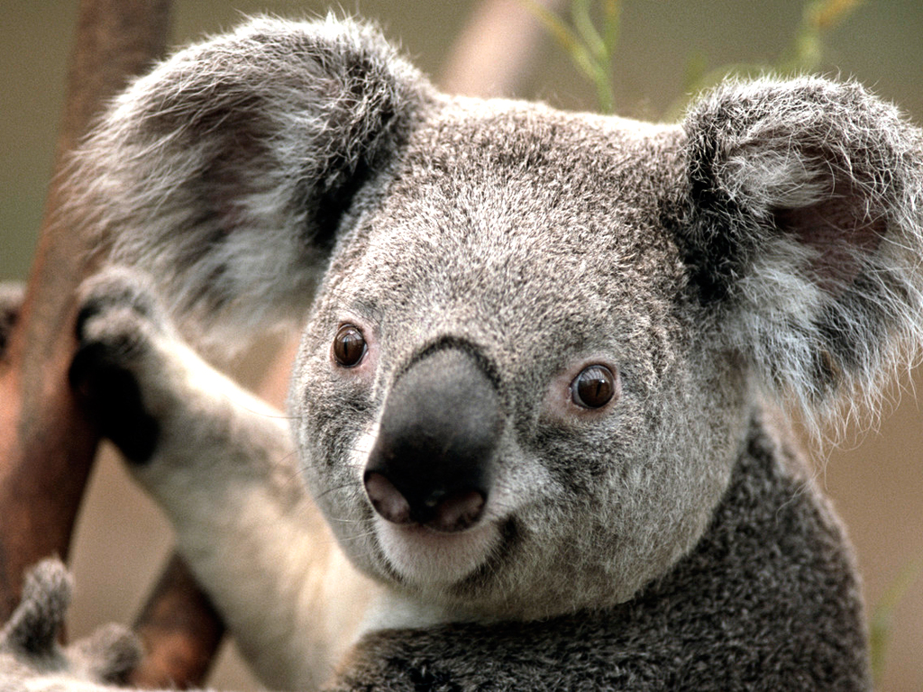Рисунок 1: исходное изображение
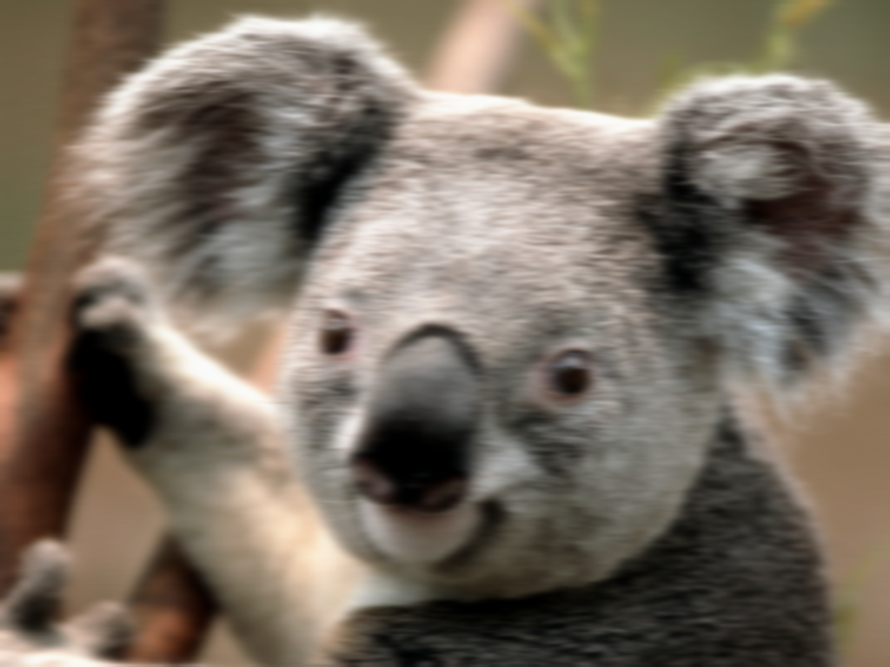Рисунок 2: Гаус фильтр, размер фильтра = 9
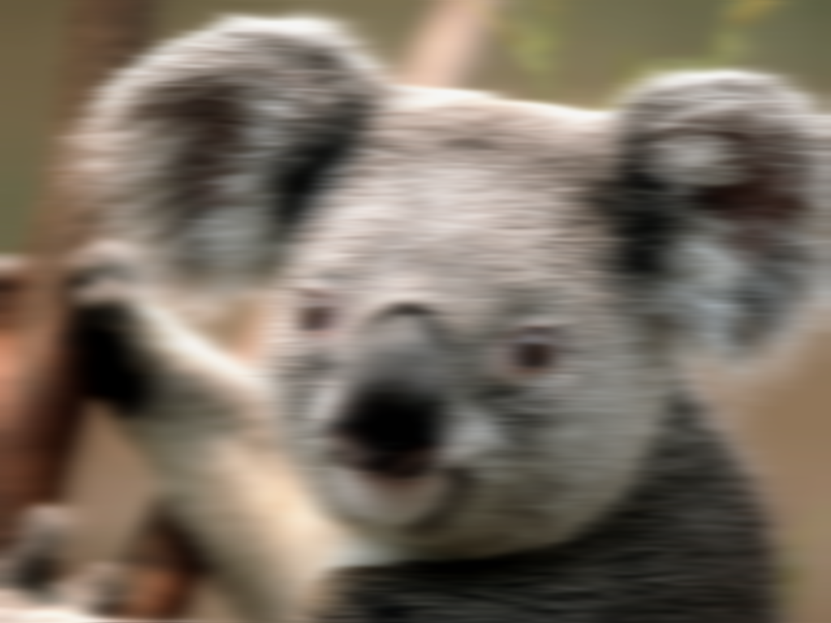Рисунок 3: Гаус фильтр, размер фильтра = 18

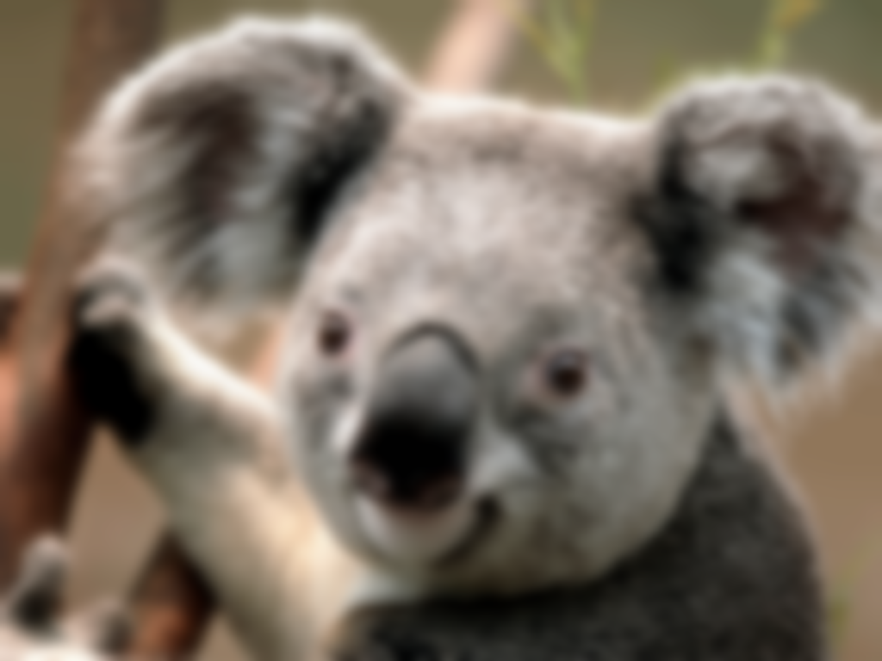Рисунок 4: Сред. Арифм. фильтр, размер фильтра = 9
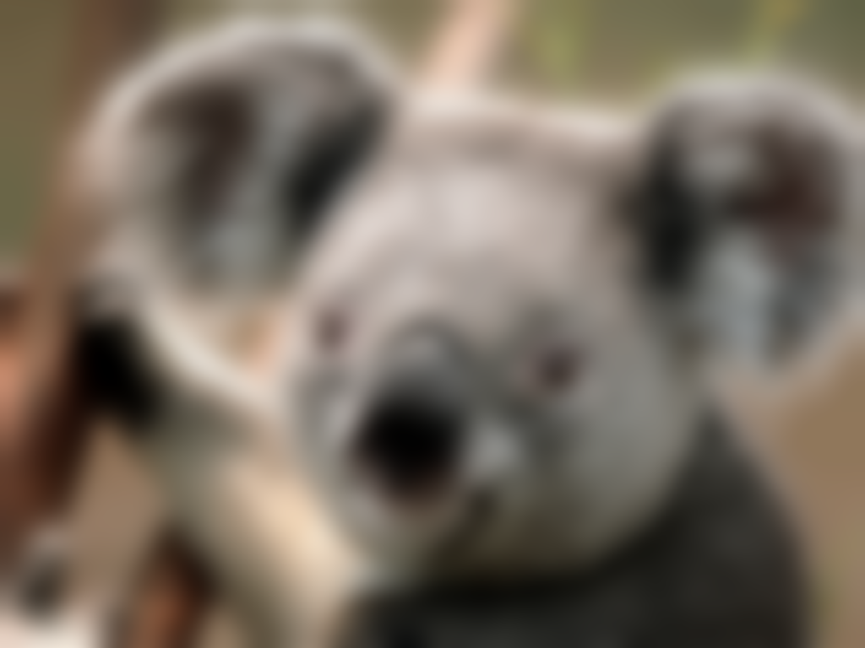Рисунок 5: Сред. Арифм. фильтр, размер фильтра = 18

